新 书 推 荐

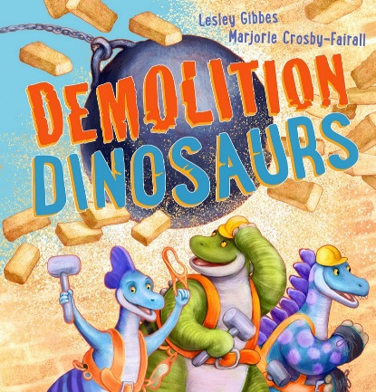
中文书名：《拆迁恐龙》
英文书名：Demolition Dinosaurs
作 者：Lesley Gibbes and Marjorie Crosby-Fairall
出 版 社：Scholastic Australia
代理公司：ANA
页 数：24页
出版时间：2024年7月
代理地区：中国大陆、台湾
审读资料：电子稿
类 型：儿童故事绘本

作者屡获殊荣，前作曾获得Honour Book CBCA 2015年度图书，提名2015 Speech Pathology Australia's Book of the Year Awards等多个奖项

内容简介：

市中心有一座危险的建筑。拆迁恐龙要来把它全部拆掉！

本书是《恐龙爸爸》（Dinosaur Dads）和《恐龙爸爸来营救》（Dinosaur Dads to the Rescue）的创作者带来的又一次趣味恐龙冒险故事！

有一栋古怪的旧楼需要拆除，而拆迁恐龙是这项工作的最佳人选。本书充满活力的押韵文字，恐龙们用锤子“砰砰”地砸，还能“砰砰”地砸穿墙。

这本书是父亲节的最佳礼物，非常适合各地的恐龙迷阅读！主题涵盖恐龙、建筑、儿歌、团队合作、帮助他人等等

作者简介：

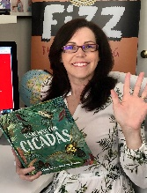
莱斯利·吉布斯（Lesley Gibbes）在悉尼北部海滩出生长大。她在新南威尔士州公立学校系统任教16年，一直忙于为学校演出编写剧本和小品，并通过舞蹈编排创作故事。她创作了超过14本儿童读物，作品包括CBCA荣誉图书《可怕的夜晚》（Scary Night）、CBCA入围图书《寻找蝉》（Searching For Cicadas）、惠特利奖获奖作品《侥幸》（Fluke）、《星星之船》（A Boat Of Stars，诗选）以及搞笑章节图书系列《菲兹》（Fizz）。莱斯利的作品获得了澳大利亚儿童图书理事会、新南威尔士州皇家动物学会、荒野协会、澳大利亚语言病理学会、新加坡国际学校图书馆网络和美国书商协会的认可。她是学校作家演讲、讲故事、写作讲习班、节日庆典、专业发展和家长论坛的理想人选，是一位广受欢迎、充满活力的演讲者。如今，莱斯利每天与家人和她的两只淘气的杰克罗素猎犬科斯沃思和保时捷一起写作、阅读和打闹。
玛乔丽·克罗斯比-费尔尔（Marjorie Crosby-Fairall）是一位居住在悉尼的澳大利亚插画家。她每天都与爱犬为伴，为书籍绘制插图。玛乔丽的第一本绘本Killer Plants获得了CBCA Eve Pownall奖。

本书插图：
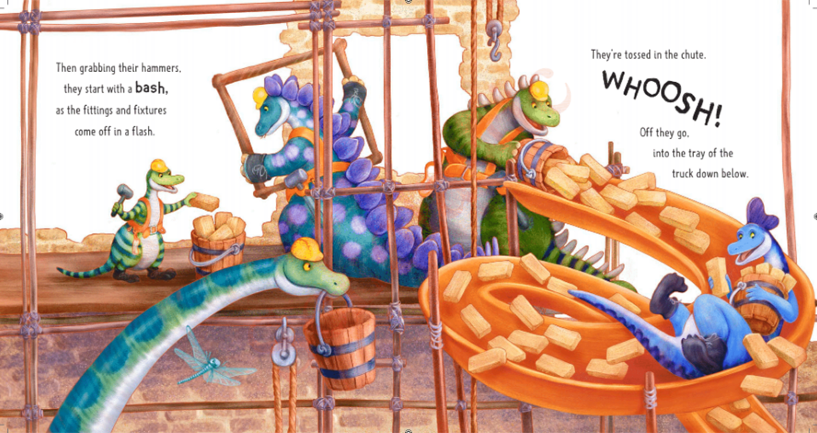
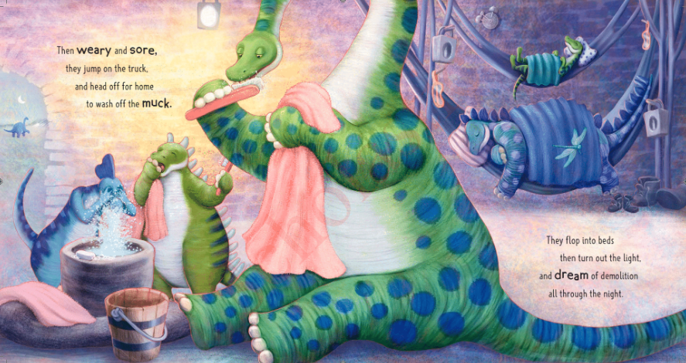

感谢您的阅读！
请将反馈信息发至：版权负责人
Email：Rights@nurnberg.com.cn
安德鲁·纳伯格联合国际有限公司北京代表处
北京市海淀区中关村大街甲59号中国人民大学文化大厦1705室, 邮编：100872
电话：010-82504106, 传真：010-82504200
公司网址：http://www.nurnberg.com.cn
书目下载：http://www.nurnberg.com.cn/booklist_zh/list.aspx
书讯浏览：http://www.nurnberg.com.cn/book/book.aspx
视频推荐：http://www.nurnberg.com.cn/video/video.aspx
豆瓣小站：http://site.douban.com/110577/
新浪微博：安德鲁纳伯格公司的微博_微博 (weibo.com)
微信订阅号：ANABJ2002

